Цель занятия: Ознакомление обучающихся с основами контейнерного цветоводства и принципами контейнерного озеленения, закрепление и систематизация знаний и практических навыков по основам цветоводства, агротехники, составления композиции, ландшафтному проектированию.
Задачи:
Образовательные:
- расширение биологических понятий о классификации цветочных растений; повторение и обобщение знаний по теме «Вертикальное озеленение», «Цветочное оформление на участке».
Развивающие:
- формирование активного эстетического отношения к окружающему миру; содействие сохранению садово-паркового и культурного наследия.
Воспитательные:
- содействие художественно-эстетическому воспитанию творческой молодёжи.

Методы: наблюдение, сравнение, рассказ, объяснение.
Форма занятия: демонстрация слайдовой презентации, конспектирование, практическое занятие.
Тип занятия: углубление и расширение темы по цветоводству и материаловедению в ландшафтном дизайне.
Оборудование: проектор, слайды, СD диски, раздаточный материал: фото цветочных растений и типов контейнеров.
Ход занятия:
- Организационный этап;
(Звучит музыка “Вальс цветов”)
Здравствуйте, ребята!
Здравствуйте, друзья!
В день весенний рада
Вас увидеть я!
Рада я приветствовать дорогих гостей
С вами познакомить их хочу скорей!
Давайте поприветствуем друг друга мы друзья!
Повернитесь к друг другу и пожмите руку.
Сегодня мы соверим небольшое путешествие в волшебный сад. Скорей, друзья мои, в путь! Совершим это путешествие на волшебном эко-лёте
На волшебном эко-лёте
В волшебный сад попасть легко.
Закрой глаза и сделай шаг,
Теперь в ладоши хлопни так.
И вот уж видим садик наш
И отустился экипаж.
II.Этап проверки домашнего задания – вопросы на повторение по цветоводству:
На нашем пути первая станция:
Строение растений

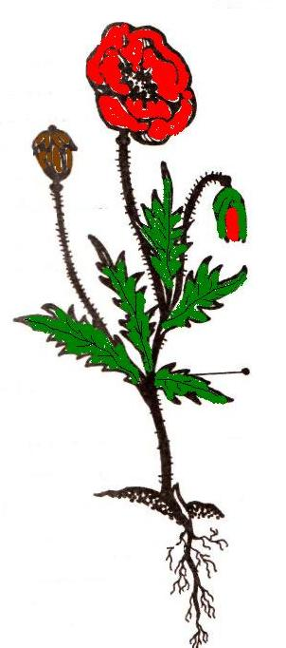
Корень
(вода, минеральные вещества)
Лист
(органические вещества)
Стебель
(продвижение воды и питательных веществ)
Цветок
(орган размножения)
Плод с семенами

1.Дополните предложения: « Растение состоит из корня, стебля, ………….»
Проверим себя, ребята вы совершенно правильно справились с заданием

2 станция.
Классификация растений.
1.Допишите пропущенные слова. Назовите факторы внешней среды, взаимосвязанные с жизнью растений :

тепловой режим ………… режим
………… режим ………… режим

2. К однолетним грунтовым растениям относятся:
1) бархатцы 2) диффенбахия 3) гайлардия

3. К двулетним грунтовым растениям относятся:
1) настурция 2) маргаритка 3) колокольчик

4. К многолетним грунтовым растениям относятся:
1) ромашка садовая 2) цинния 3) традесканци

Условия, необходимые для роста растений:

Вода
Питательные вещества
Тепло
Солнечная энергия

3 станция
Виды клумб

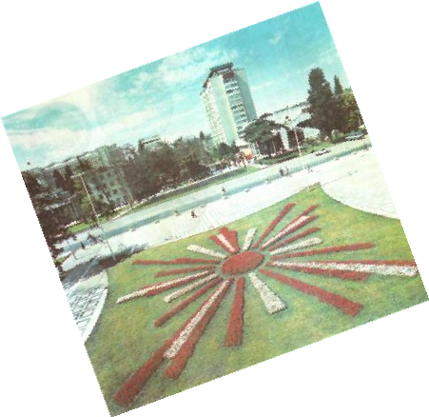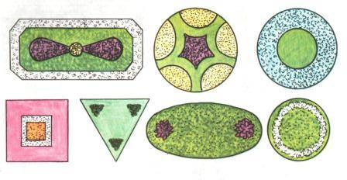

небольшие цветники различной геометрической формы

III.Этап подготовки к усвоению материала сообщение темы, формулировка целей и задач, практическая значимость изучения нового материала;
Сегодня, мы познакомимся ещё с одним видом озеленения, как вы думаете с каким.
IV. Этап усвоения новых знаний:
(сопровождается показом слайдовой ):

Контейнеры окружают нас со всех сторон. Так что же такое контейнер? Контейнер – это ёмкость для выращивания растений, почва в которой снизу не соприкасается с землёй. Таким образом, приподнятую клумбу, сооружённую на земле, следует называть клумбой, а возведённую на мощении дворика – контейнером. Вспомним,
- На каких улицах вы видели контейнеры в нашем городе? Какую функцию они выполняют?
Выращивание растений в контейнерах вне помещения имеет столь же длительную традицию, как и само цветоводство. Цветы в искусно украшенных вазах выращивали ещё в Древнем Китае, а глиняные горшки с кустарниками украшали сады в Древней Греции, Египте и Древнем Риме. Для Западной Европы контейнерное садоводство тоже не новость: крупнейшие парки Англии и Франции издавна украшали цветами в каменных вазах или апельсиновыми деревьями в деревянных кадках. Ящики с пеларгонией - традиционная принадлежность деревенских домов в Швейцарии и Австрии, а глиняные горшки с цветами составляют неотъемлемую часть садика возле дома в некоторых средиземноморских странах. Так что контейнеры с растениями на стенах домов и в садах – отнюдь не изобретение последних десятилетий.
В последние годы контейнерное цветоводство развивается быстрее, чем какая-либо другая отрасль цветоводства. Это происходит по нескольким причинам. Поразительный рост популярности внутренних двориков-патио вызвал необходимость как-то смягчить вид их неуютных мощеных поверхностей, а массовое строительство многоэтажных жилых домов привело к появлению множества балконов, которые необходимо декоративно украсить. Всё более распространённым становится отношение к саду как к комнате на открытом воздухе, где летом проводят значительную часть свободного времени; расставленные возле столов и стульев контейнеры с растениями могут существенно украсить это своеобразное продолжение дома.
Преимущества выращивания растений в контейнерах.
- Не обязательно иметь садовый участок (контейнеры дают возможность выращивать цветы на балконах, подоконниках и стенах, иногда на крыше или тротуаре)
- Можно оживить пустующие или некрасивые уголки дома и сада (это возможность украсить скучную часть дома или сада, преобразить пространство, сделав его более объёмным)
- Растения можно показать более выигрышно (эффектные растения могут быть использованы как элементы, привлекающие к себе внимание)
- Можно замаскировать некрасивые объекты на участке (горшками и кадками с цветами можно замаскировать люки)
- Можно выращивать растения, для которых почва на участке не подходит (например, в контейнерах с кислым субстратом можно выращивать азалии и камелии, а с глинистым – альпийские растения)
- Растения можно забрать с собой при переезде (в этом случае растение не придётся выкапывать и пересаживать)
- Теплолюбивые комнатные растения в летний сезон можно выращивать на открытом воздухе.
- Растения можно убрать после цветения.
- Растения реже поражают вредители.
- Особенно красиво в контейнерах выглядят стелющиеся растения (их ниспадающие каскадом стебли выглядят чрезвычайно эффектно).
Не стоит рассматривать контейнерное цветоводство как лёгкий способ выращивания растений. Прежде всего, при этом придётся сталкиваться с большим числом проблем, чем при выращивании растений в открытом грунте. Нужно купить подходящий контейнер. Затем нужно решить, какие растения вы хотели бы иметь в своём саду, подобрать субстрат и найти место, куда поставить контейнер. Впоследствии придётся больше ухаживать за растущими в контейнере растениями, чем за растениями в открытом грунте. Поскольку объём почвы в контейнере ограничен, растения потребуется чаще поливать и подкармливать. Летом подкармливать растения нужно раз в 2-4 недели, а поливать, если сухое лето, ежедневно.
При оформлении участка важно, чтобы декоративные элементы гармонировали с архитектурой построек и общим стилем сада. Разумеется, окончательный выбор определяется вкусом садовода и его материальными возможностями. И всё же, выбирая, цветочницы, следует обращать внимание не только на их размеры и форму, но и учитывать стилевые особенности.
Основные типы контейнеров.
- Стоящие на земле контейнеры многоцелевого назначения (могут иметь вид обычных горшков, кадок, ящиков, вазонов в виде урны, не нуждаются в опоре, предназначены для выращивания любых растений.
- Стоящие на земле контейнеры специального назначения (предназначены для выращивания таких растений, как земляника, мелкие луковичные, пряные травы).
- Подоконный ящик (его прикрепляют на подоконнике или на стене под окном, обычно эти ящики используют для сезонных посадок).
- Подвесная корзина (подвешенный на крючке или на цепях контейнер, растения в котором образуют шаровидную или полусферическую композицию).
- Настенный контейнер (чаша или ящик, практически ничем не отличающиеся от подвесной корзины, но их не подвешивают, а жёстко прикрепляют к стене).
- Контейнер – башня (новый, быстро приобретающий популярность тип контейнера, может быть изготовлен из различных материалов, иметь разнообразную форму и размеры, высаженные растения в них образуют колонну).
- Импровизированный контейнер (емкость, изначально предназначенная для других целей - раковина, чугун, тачка, ведро)
- Приподнятая клумба (стационарная цветочница из кирпича, камня, искусственного камня, заполненная посадочной смесью; стенки такой клумбы выкладывают методом сухой кладки или скрепляют раствором.
Контейнеры изготавливают из самых разнообразных материалов – керамики, глины, камня, пластмассы, дерева. Но иногда в ход идут самые неожиданные предметы – отжившие свой век печные трубы, тачки, старые раковины, аквариумы, вёдра, лейки, автомобильные покрышки и корзины для мусора. Но это скорее курьёзные примеры.
Контейнеры из природных материалов выглядят красивее, однако стоят значительно дороже. Использование цветочниц из пластмассы не всегда означает дурной вкус, ведь у этого материала есть свои преимущества. Пластмассовые ёмкости дёшевы, мобильны, хорошо моются. Правда, они легки и поэтому неустойчивы, а устойчивость немаловажный критерий при выборе контейнера. Поэтому применяйте контейнеры с тяжёлым и широким днищем, а для большей устойчивости насыпьте на дно песок или мелкий гравий.
Запишите. Выбирая место для контейнера, необходимо позаботиться об удобном подходе к нему – это облегчит уход за растениями. В контейнере должно быть одно или несколько отверстий для дренажа, в противном случае почва быстро заболачивается. Для придания устойчивости высокому контейнеру, его наполняют на две трети галькой, песком, гравием.
Выбор контейнера зависит и от того, какие культуры вы собираетесь в нём разместить. Так, для очитка или молодила с небольшой корневой системой подойдёт даже плоское блюдо, а для роскошного куста роз с мощными корнями необходима ёмкость большого размера, где почва высыхает медленно и растение может нормально развиваться. Основным правилом при выборе контейнера является соответствие его размеров размерам растения, которое вы планируете сюда высаживать. Маленькое растеньице потеряется в крупном контейнере, а пышному или высокому будет тесно в миниатюрном вазоне. Помните: растение не должно превышать контейнер по размерам более, чем в 2 раза.
Группы растений для выращивания в контейнерах
- Клумбовые растения. Рассаду клумбовых растений высаживают в контейнеры для создания временных композиций. В контейнерах выращивают более компактные, чем в открытом грунте растения и высаживают их теснее, чем в клумбы.
- Холодостойкие многолетники. При составлении смешанной композиции, возможно включение в схему холодостойких многолетников, в основном их декоративно -лиственных форм.
- Луковичные растения. Наиболее популярны для высадки в контейнерах весенне-цветущие луковичные растения.
- Древесные растения. Существует множество низкорослых форм хвойных и лиственных пород, подходящих для контейнеров. Для композиции желательно подбирать растения, не только гармонирующие по окраске, но и с различным типом роста, например, прямостоячие и ампельные.
В отличие от экзотических кадочных растений, которые необходимо убирать в дом до первых заморозков, композиции из хвойных могут оставаться на улице гораздо дольше. Но с наступлением сильных морозов, когда возникает опасность промораживания корневого кома, контейнеры следует вкопать в землю, а сверху прикрыть лапником или листвой.
- Овощные растения. В контейнерах можно выращивать практически все овощи, но обычно предпочтение отдают низкорослым, декоративно - лиственнным , теплолюбивым сортам.
- Фруктово-ягодные растения. При правильном выборе сорта, в контейнерах можно выращивать различные ягодные культуры. У плодовых растений нужно высаживать саженцы на карликовом подвое.
- Пряные травы. В контейнерах можно выращивать многие пряные травы, которые используют в кулинарии.

Заполнение контейнера.
- Подготовьте контейнер. Просверлите дренажные отверстия, если их нет (для этого на дно изнутри и снаружи наклеить клейкую ленту во избежание растрескивания и работать дрелью на низких оборотах, пористый контейнер на ночь замочить в воде)
- Установите контейнер на место (до укладки дренажного слоя, что бы дренажные отверстия не были закрыты, установите контейнер на плитку или бруски, если вы будете высаживать растения в деревянный контейнер или корзину, то сначала надо выстлать контейнер изнутри пластиковым пакетом)
- Уложите дренажный слой (предварительно дренажные отверстия закрыть черепками, на дно крупных контейнеров насыпать слой гальки или гравия для дренажа)
- Насыпьте слой торфа (в небольшой контейнер торф можно не насыпать. В крупный контейнер торф добавляют с целью сэкономить дорогостоящий компост, достаточно, если слой компоста будет толщиной около 20 см.
- Насыпьте слой компоста или посадочной смеси, подходящей для ваших растений.
- Высадите растения (начните посадку с самого крупного растения, постепенно переходя к самым мелким. В контейнеры растения высаживаются плотнее, чем в открытый грунт. Между поверхностью компоста и краями контейнера должен оставаться зазор в 2-5 см для полива. После посадки обязательно полейте растения.)
Устройство подвесной корзины. (ПРИЛОЖЕНИЕ)
ПОШАГОВОЕ РУКОВОДСТВО (пример посадки подвесной корзины).
Оформление и размещение контейнеров.
- В правильной композиции, кроме красивого сочетания растений и контейнеров, должны быть созданы благоприятные условия для роста растений.
- По величине контейнер должен быть соразмерен окружающей обстановке.
- Важно также соблюдать правило равновесия, которое определяется соотношением растений и контейнера. Если в узкий и высокий контейнер высадить только высокое прямое растение и не посадить никаких ампельных растений, такая композиция будет казаться неустойчивой, тогда как низкая чаша, заполненная невысокими летниками, может выглядеть слишком приземистой и громоздкой.
- В правильной композиции, кроме красивого сочетания растений и контейнеров, должны быть созданы благоприятные условия для роста растений.
- По величине контейнер должен быть соразмерен окружающей обстановке.
Закрепление новых знаний. Практическая работа с раздаточным материалом – подбор растений для различных контейнеров, учитывая требования агротехники, правила ландшафтной архитектуры, основы цветоводства, законы колористки.

Выводы: Основные правила выращивания растений в контейнерах:
- Выбор подходящего контейнера;
- Покупка качественного посадочного материала;
- Высадка растений правильно и в нужное время;
- Выбор подходящих растений;
- Выбор подходящего субстрата;
- Правильная и регулярная подкормка и полив;
- Защита растений зимой;
- Регулярный осмотр растений;
- Устранение мелких проблем вручную;
- Восстановление посадок - замена отцветших растений на новые;
- Использование средств первой помощи растениям в случае необходимости.

